Miércoles
08
de junio

Primero de Primaria
Matemáticas

¿Cuál libro compro?

Aprendizaje esperado: resuelve problemas de suma y resta con números naturales menores que 100.

Énfasis: resuelve problemas de resta calculando la cantidad que falta para llegar a un número dado.

¿Qué vamos a aprender?

Aprenderás a resolver problemas de resta calculando la cantidad que falta para llegar a un número.

Para esta sesión necesitaras: Tu libro de matemáticas de primer grado.

https://libros.conaliteg.gob.mx/20/P1MAA.htm

¿Qué hacemos?

Al pasar tiempo en casa has aprovechado para leer mucho, los libros permiten transportar con la imaginación hacia otros lugares y conocer nuevas personas sin moverte físicamente de tu casa.

La mamá de un compañero de primer grado, entro a una librería virtual y les gustó el libro de “Las semillas mágicas” que costaba 25 pesos, pero él sólo tenía 20 así que ella le ofreció pagar lo que le hiciera falta, ¿Cuánto dinero le faltaba para comprar el libro que le había gustado?

El hijo tenía 20 y necesitaba llegar a 25 entonces le faltan 5

La mamá completó la compra poniendo sólo 5 pesos a su hijo, disfrutó mucho la lectura de “Las semillas mágicas”.

Esto recuerda a los retos que están en la página 166 de tu libro de matemáticas. por favor abre tu libro de matemáticas en la página 166 ahí conocerás a Layla que, quiere adquirir unos lindos libros.

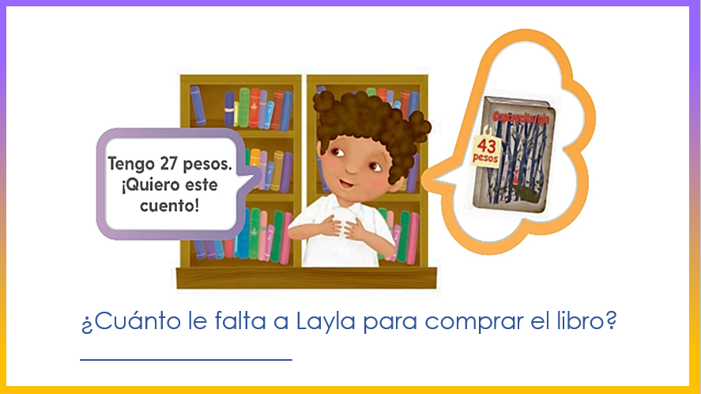

Ella es Layla, quiere adquirir el cuento de “Caperucita” que cuesta 43 pesos, pero sólo tiene 27. ¿Cuánto le falta a Layla para comprar el libro?

Para resolverlo puedes imaginar que das saltos de 10 por ejemplo 27 a 37 y luego contar con los dedos los saltos chiquitos, 38, 39, 40, 41, 42 y 43 con ello, subiste 6 deditos, un salto grande de 10 + 6 pequeños son 16

De esta manera usaste el método de la recta numérica, pero sin dibujarla, sólo imaginaste los saltos. Observa de qué manera resolvió Layla y compara los resultados.
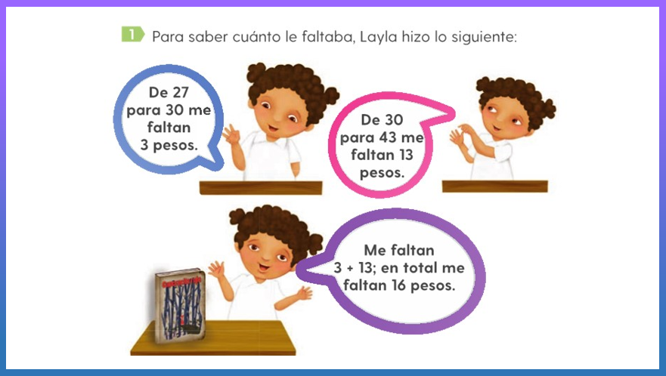

Primero Layla tenía 27 y buscó llegar a la decena más próxima, el 30 le faltaban 3 pesos para llegar. Guardó ese número en su cabeza, después, del 30 le faltaban 13 para llegar al 43 sumó los 3 que sumó para llegar al 30 + 13 y eso le dio como resultado 16

Tanto la respuesta de Layla y la del ejemplo coinciden, así que son correctas.

Es momento de pasar a la página 167 de tu libro. En el ejercicio 2 las compañeras y los compañeros de Layla también quieren adquirir otros libros.

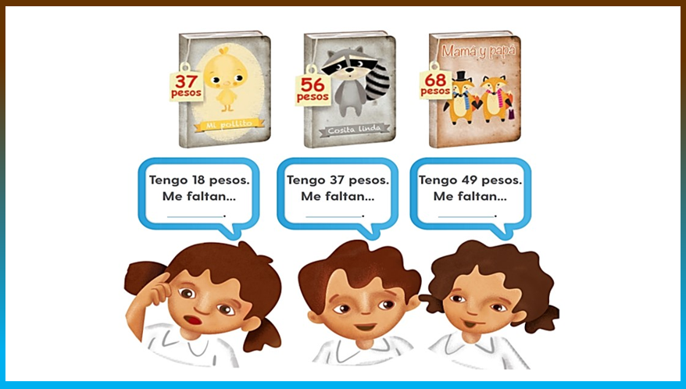

La primera niña escogió el libro de “Mi pollito” que vale 37 pesos y sólo tiene 18 pesos. El segundo niño escogió el libro de “Cosita linda” que vale 56 pesos y él sólo tiene 37 pesos y la última niña escogió el libro de “mamá y papá” que cuesta 68 pesos y ella sólo tiene 49 pesos. Ayúdales a saber cuánto les falta.

Observa las siguientes dos respuestas, la primera es de Tomás de primer grado de Cancún y dice así:

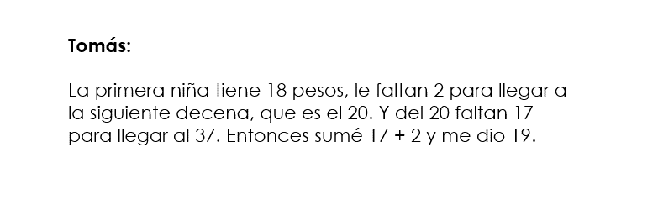
Corrobora la respuesta contando con los dedos, que la respuesta de Tomas es correcta. El siguiente niño tiene 37 pesos y quiere comprar un libro de 56 y Tamara de primer grado de Los Cabos, contestó lo siguiente.

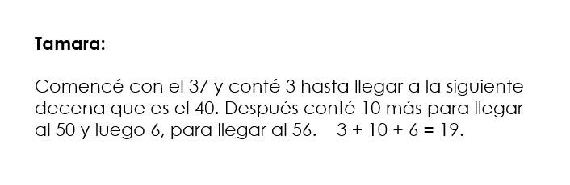
No te preocupes si al principio te cuesta trabajo retener los números en la memoria, si sigues practicando, poco a poco será mucho más fácil. Anota las respuestas en tu cuaderno.

El último desafío es el siguiente:

Paso 1. Ubica el número con el que empieza, en este caso se trata de la cantidad que la niña tiene, es decir, 49 pesos.

Paso 2. Cuenta los números que faltan para llegar a “la próxima decena” y guardarlo en la memoria, en este caso, falta 1 para llegar del 49 al 50

Pasos 3. Desde la decena en la que te quedaste cuenta los números que faltan para llegar al número que quieres, es más fácil hacerlo usando decenas y unidades, del 50 al 60 son 10 y del 60 al 68 son 8 en total, suma 18

Paso 4. Suma el número que guardaste en la mente que es el 1 + el 18 que es lo que resultó de contar de la “decena próxima” al número final. Como resultado da 19 a las y los 3 alumnos les dio 19

Así es. Los 3 resultados son iguales y podemos observar que, aunque los precios de los libros y el dinero de cada niño o niña sean distintos entre sí, les falta la misma cantidad para poder comprar el libro que quieren. Vamos a terminar la clase con el desafío de “un paso más”. Dice así:

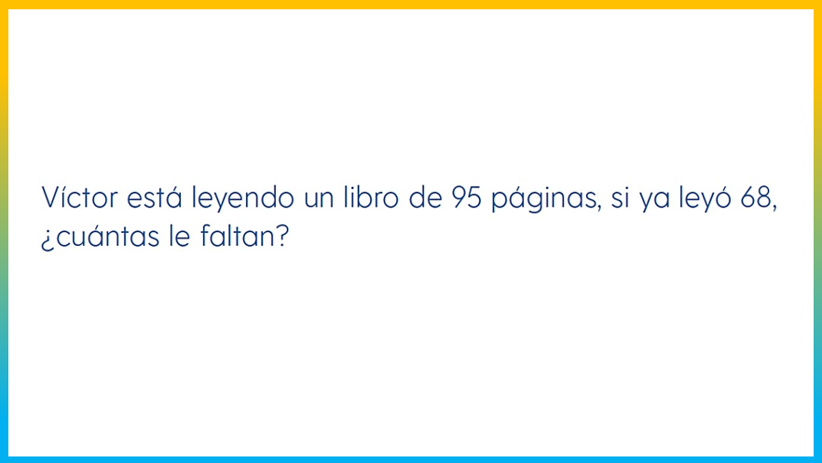

Ubica el número en el que empiezas que es el 68 después cuenta los números que faltan para la “decena próxima” y los guardas en la memoria.

Son 2 después cuenta del 70 al 95 son 25 sumamos los 25 + 2 = 27

Cada vez vas desarrollando más habilidades que te permiten hacer operaciones de manera más fácil y rápida.

No olvides practicar mucho en casa y compartir con algún miembro de tu familia, todo lo que has aprendido.

Si te es posible consulta otros libros y comenta el tema de hoy con tu familia.

¡Buen trabajo!

Gracias por tu esfuerzo.

Para saber más:
Lecturas

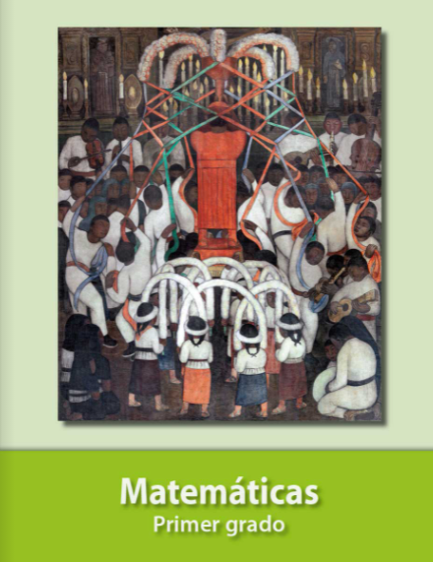
https://libros.conaliteg.gob.mx/20/P1MAA.htm

